Taller Programación con Python - Nivel Fundamentos

**Alumno:** Domingo Fabián González

Clase 1 – Ejercitación

**Ejercicio 1:**

Escribir con tus propias palabras el algoritmo que usa un cocinero para hacer una pizza desde cero.

1. Comprobar que dispone de todos los ingredientes.
2. Si falta algún ingrediente, conseguirlo de lo contrario avanzo al paso 3.
3. Calentar agua para la masa.
4. Mezclar el agua con la harina y demás ingredientes que la componen.
5. Amasar la mezcla obtenida hasta lograr la textura deseada.
6. Dejar reposar para que haga efecto la levadura en caso de que se haya usado.
7. Estirar la masa.
8. Aplicar aceite en un molde.
9. Colocar la masa en el molde y llevarla al horno algunos minutos para una pre cocción.
10. Retirar la masa del horno y aplicar los ingredientes que lleva arriba según la variedad elegida.
11. Volver a colocar en el horno para la cocción final.
12. Retirar del horno luego de la cantidad de minutos predefinida.
13. Desmoldar

**Ejercicio 2:**

Escribe con tus propias palabras el procedimiento que realizarías para ordenar alfabéticamente los libros de todo un estante de una biblioteca.

1. Retirar los libros del estante en el que se encuentran actualmente.
2. Identificar el libro que alfabéticamente corresponda al primero en la lista por su título.
3. Colocar el libro sobre el extremo izquierdo del estante.
4. Identificar nuevamente en los libros restantes el que primero se ubicaría en una lista de títulos ordenados alfabéticamente.
5. Colocar el libro identificado en el punto 4 a la derecha del libro que se encuentre más a la derecha en el estante.
6. Si aún quedan libros por ordenar, repetir el procedimiento desde el punto 4, de lo contrario finalizar.

**Ejercicio 3:**

Dibujar con diagrama de flujo el procedimiento que permita leer dos números y determine cuál de ellos es el mayor.

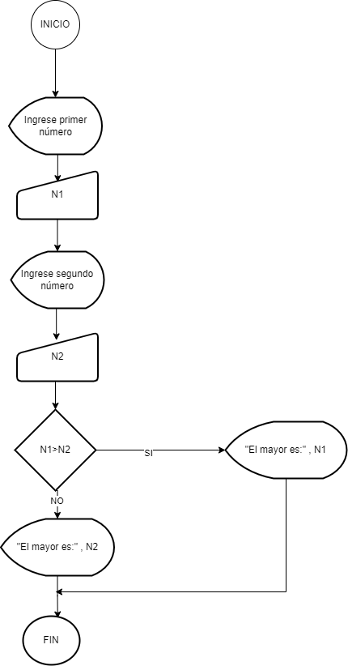**Ejercicio 4:**

Dibujar con diagrama de flujo el procedimiento descrito en el ejercicio 1.

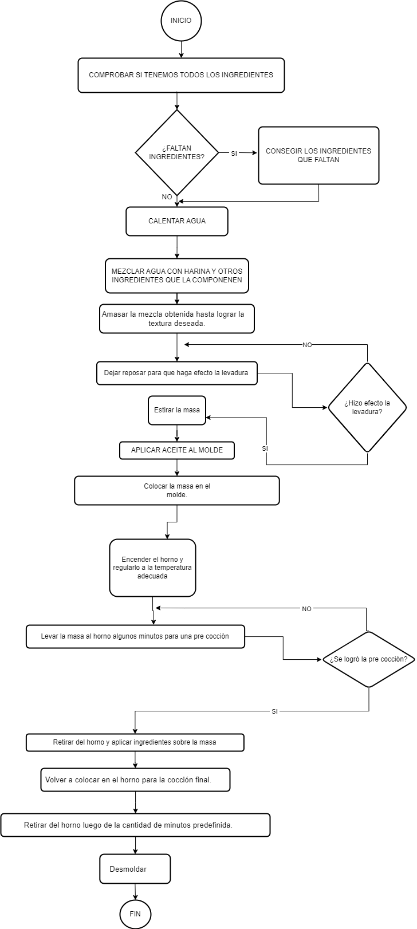

**Ejercicio 5:**

Dibujar con diagrama de flujo el procedimiento descrito en el ejercicio 2.

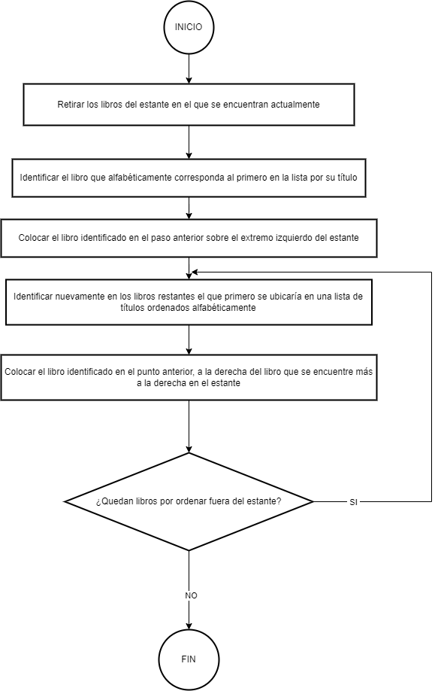

**Ejercicio de desafío: (opcional)**

Dibujar con diagrama de flujo un procedimiento que devuelva el resultado de la suma de todos los números enteros comprendidos entre dos enteros positivos que defina el usuario. Y si ahora decidimos incluir en el resultado los dos números que dimos como extremos, ¿Cómo cambia el diagrama de flujo?

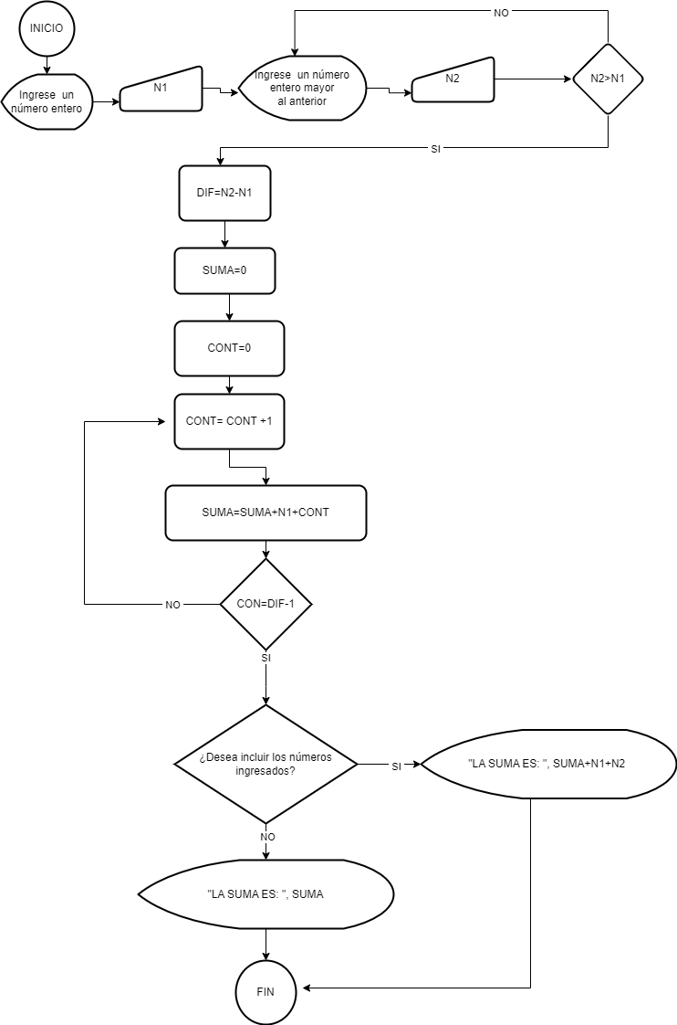

ACLARACIÓN

Probablemente se podría simplificar el diagrama con la fórmula que se usa en Matemáticas para calcular progresiones aritméticas, pero sinceramente no la recuerdo.

DICCIONARIO DE VARIABLES

**N1 y N2:** son los valores extremos ingresados.

**DIF**: Calcula diferencia entre ambos números para definir la cantidad de repeticiones del proceso de sumatoria.

**SUMA**: Es el acumulador para sumar los números intermedios

**CONT**: Es el contador de repeticiones y también se utiliza en el cálculo de sumatoria.